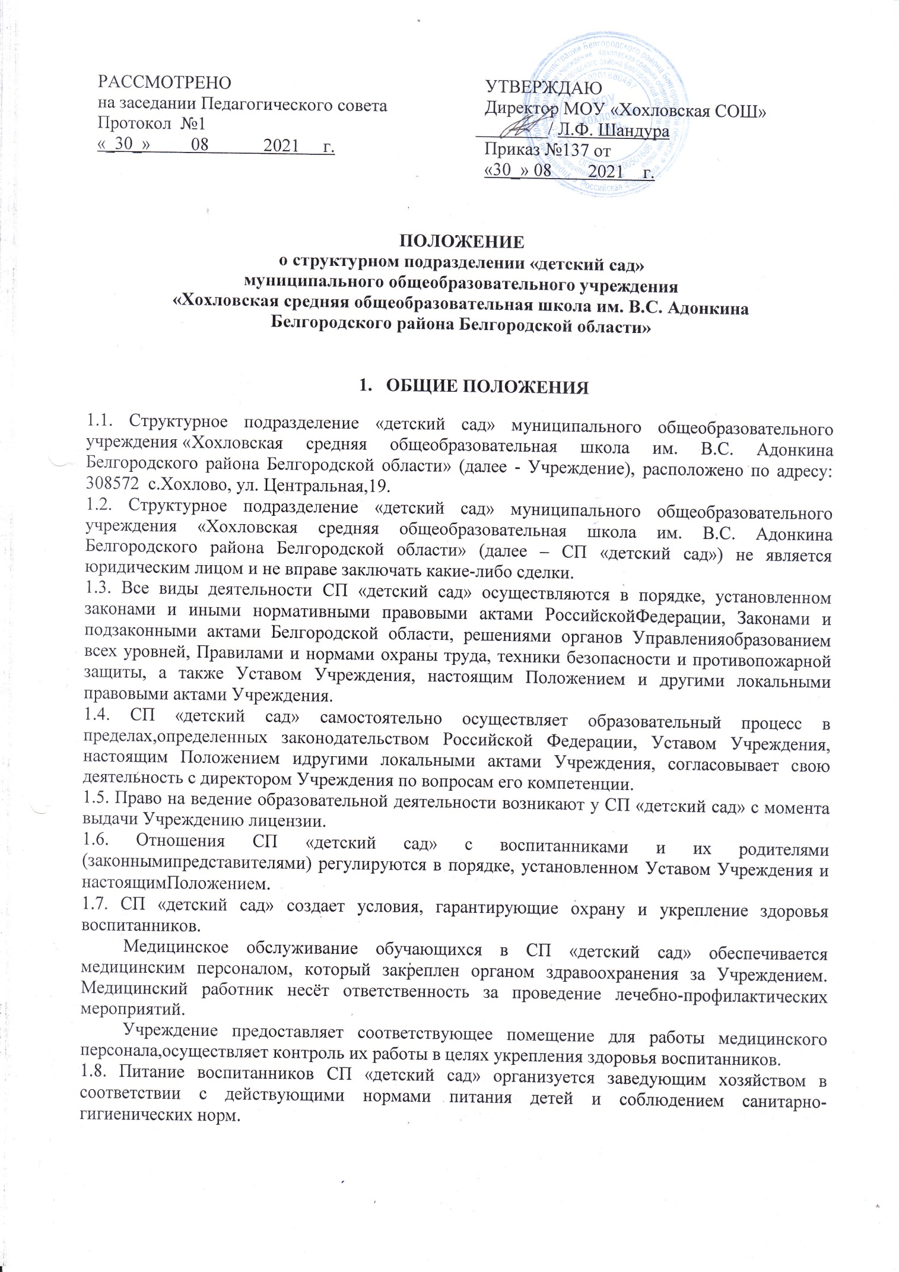
1.9. Отношения СП «детский сад» с воспитанниками и их родителями (законными представителями) регулируются в порядке, установленном Уставом Учреждения и настоящим Положением.
1.10. Деятельность СП «детский сад» направлена на:
- создание условий для социализации и разностороннего развития воспитанников путем эффективного использования собственных ресурсов, а также социокультурных и образовательных возможностей социального окружения;
- повышение ответственности за результативность обучения и воспитания на ступени дошкольного общего образования.
1.11. Деятельность СП «детский сад» основывается на принципах демократии, гуманизма, общедоступности, приоритета общечеловеческих ценностей, жизни и здоровья человека, гражданственности, свободного развития личности, и светского характера образования и воспитания.
1.12. СП «детский сад» обеспечивает открытость и доступность следующей информации:
- сведения: о дате открытия структурного подразделения; о реализуемых основных и дополнительных общеобразовательных программах, о персональном составе педагогических работников с указанием уровня образования и квалификации; о материально-техническом обеспечении об оснащенности образовательного процесса (в том числе о наличии спортивных сооружений, условиях питания, медицинского обслуживания);
- копии лицензии Учреждения на осуществление образовательной деятельности.
1.13.Работники СП «детский сад» обязаны проходить бесплатные медицинские обследования, которые проводятся за счёт средств Учреждения.
1.14. СП «детский сад» несёт в установленном законодательством Российской Федерации и Уставом Учреждения порядке ответственность:
- за качество образования и его соответствие государственным требованиям;
- за адекватность применяемых форм, методов и средств организации образовательного процесса возрастным психофизиологическим особенностям, склонностям, способностям, интересам воспитанников, требованиям охраны их жизни и здоровья;
- за нарушение прав и свобод воспитанников СП «детский сад».

- Предмет, виды и типы реализуемых образовательных программ цели и задачи образовательного процесса
2.1. Основная цель СП «детский сад» - реализация основной образовательной программы дошкольного образования, присмотр и уход за детьми.
2.2. Согласно лицензии, СП «детский сад» может реализовывать дополнительные образовательные программы дошкольного образования.
2.3. Основной вид деятельности СП «детский сад» – образовательная деятельность по образовательным программам дошкольного образования, присмотр и уход за детьми:
- предоставление гражданам Российской Федерации, проживающим на территории Белгородской области, образовательных услуг по основным общеобразовательным программам в целях обеспечения государственных гарантий прав граждан на получение общедоступного и бесплатного дошкольного образования в общеобразовательных учреждениях;
- формирование общей культуры личности воспитанников на основе усвоения обязательного минимума содержания основной общеобразовательной программы дошкольного образования;
- адаптация обучающихся к жизни в обществе;
- воспитание гражданственности, трудолюбия, уважения к правам и свободам человека, любви к окружающей природе, родному краю, семье, формирование здорового образа жизни.
2.4. Основными задачами СП «детский сад» являются:
- охрана жизни и укрепление физического и психического здоровья детей (воспитанников);
- обеспечение познавательно-речевого, социально-личностного, художественно-эстетического и физического развития детей (воспитанников);
- воспитание с учётом возрастных категорий детей (воспитанников) гражданственности, уважения к правам и свободам человека, любви к окружающей природе, Родине, семье;
- осуществление необходимой коррекции недостатков в физическом и (или) психическом развитии детей (воспитанников);
- взаимодействие с семьями детей (воспитанников) для обеспечения полноценного развития детей (воспитанников);
- оказание консультативной и методической помощи родителям (законным представителям) по вопросам воспитания, обучения и развития детей (воспитанников).
2.5. Содержание основного дошкольного образования в детском саду определяется структурным подразделением в соответствии с планом развития, а также федеральным государственным стандартом и примерными образовательными программами.

- Организация образовательной деятельности
структурного подразделения «Детский сад»
3.1. Обучение и воспитание в СП «детский сад» ведётся на русском языке.
3.2. Образовательные программы структурного подразделения реализуются через специфичные для каждого возраста воспитанников виды деятельности. СП «детский сад» самостоятельно выбирает формы, средства и методы обучения и воспитания.
3.3. Деятельность структурного подразделения направлена на:
- формирование вариантных форм организации образовательного процесса и общей культуры воспитанников на основе усвоения обязательного минимума содержания образовательной программы;
- создание условий для социализации и разностороннего развития воспитанников путем эффективного использования ресурсов Учреждения, а также социокультурных и образовательных возможностей социального окружения;
- повышение ответственности за результативность обучения и воспитания на ступени дошкольного образования.
3.4. Дисциплина в СП «детский сад» поддерживается на основе уважения человеческого достоинства детей (воспитанников), работников подразделения. Применение методов физического и психического насилия по отношению к детям (воспитанникам) не допускается.
3.5. СП «детский сад» несёт в установленном законодательством Российской Федерации Уставом Учреждения порядке ответственность:
- за невыполнение функций, отнесённых к его компетенции;
- за реализацию не в полном объёме образовательных программ, качество образования, жизнь издоровье детей (воспитанников) и работников подразделения;
- за адекватность применяемых форм, методов и средств организации образовательного процесса возрастным психофизиологическим особенностям, склонностям, способностям, интересам воспитанников, требованиям охраны их жизни и здоровья;
- за нарушение прав и свобод детей (воспитанников) и работников структурного подразделения;
- иные действия, предусмотренные законодательством Российской Федерации об образовании.
3.6. Учебный год в структурном подразделении начинается, как правило, 1 сентября, по графикупятидневной рабочей недели. Начало работы - с 07.00 ч.
3.7. В СП «детский сад», реализующем программу дошкольного образования,продолжительность непрерывной непосредственной образовательной деятельности для детей 5-го года жизни - не более 20 минут, для детей 6-го годажизни - не более 25 минут, а для детей 7-го года жизни - не более 30 минут. Максимально допустимый объём образовательной нагрузки в первой половине дня в средне-старшей группе не превышает 40-45 минут, соответственно, а в старшей-подготовительной 45 минут и 1,5часа, соответственно. В середине времени, отведенного на непрерывную образовательную деятельность, проводят физкультминутку.
Непосредственно образовательная деятельность с детьми старшего дошкольного возраста может осуществляться во второй половине дня после сна, но не чаще 2 - 3 раз в неделю. Её продолжительность должна составлять не более 25 - 30 минут в день. В середине образовательной деятельности статистического характера проводят физкультминутку.
3.8. Основной структурной единицей СП «детский сад» является группа детей (воспитанников)дошкольного возраста (далее – группа).
3.9. Количество групп в СП «детский сад» зависит от условий, созданных для осуществления образовательного процесса с учётом санитарных норм.
3.10. Предельная наполняемость групп детей дошкольного возраста устанавливается санитарно-эпидемиологическими правилами и нормами. В группы могут включаться как воспитанники одного возраста, так и воспитанники разных возрастов (разновозрастные группы).
3.11. 1 группа функционирует в режиме сокращенного дня – 10,5 часового пребывания воспитанников.1 группа функционирует в режиме полного дня – 12 часов.

- Правила приёма воспитанников, порядок
и основания их отчисления
ЗаведующийСП «детский сад» осуществляет отчисление воспитанников и комплектование групп воспитанниками, руководствуясь Положением о порядке комплектования и Уставом Учреждения.

- Права и обязанности участников
образовательного процесса
5.1. Участниками образовательного процесса в СП «детский сад» являются дети(воспитанники), педагогические работники, родители (законные представители) детей (воспитанников).
5.2. Отношения детей (воспитанников) и персонала СП «детский сад» строятся на основе сотрудничества, уважения личности ребёнка (воспитанника) и предоставления ему свободы развития всоответствии с индивидуальными особенностями.
5.2.1.Дети (воспитанники) имеют право на:
- развитие своих творческих способностей и интересов в соответствии с направлениями деятельности детского сада, удовлетворение потребности в эмоционально-личностном общении;
- получение дошкольного образования в соответствии с федеральными государственными образовательными стандартами;
- обучение по дополнительным образовательным программам, получение дополнительных образовательных услуг, в том числе платных;
- условия обучения, гарантирующие охрану и укрепление здоровья;
- защиту от применения методов психического и физического насилия;
- получение объективной оценки своего развития.
5.2.2. Детям (воспитанникам) дошкольного возраста гарантируются:
- охрана жизни и здоровья;
- получение образования в соответствии с реализуемыми структурным подразделением программами;
- уважение человеческого достоинства;
- развитие творческих способностей, интересов.
5.3. Права и обязанности родителей (законных представителей) детей (воспитанников).
5.3.1.Родители (законные представители) детей (воспитанников), имеют право:
- знакомиться с Уставом Учреждения, лицензией на право осуществления образовательной деятельности, образовательной программой, реализуемой СП «детский сад» и другими документами, регламентирующими образовательную деятельность;
- защищать права и законные интересы ребёнка;
- принимать участие в управлении СП «детский сад»в форме, определенной Уставом Учреждения.
5.3.2. Родители (законные представители) детей (воспитанников) имеют право на получение в установленном Законом Российской Федерации «Об образовании» порядке компенсации части платы, взимаемой за питание и содержание детей.
5.3.3. Родители (законные представители) детей (воспитанников) обязаны:
- выполнять Устав Учреждения, локальные акты Учреждения, определяющие обязанности родителей (законных представителей) детей (воспитанников);
- нести ответственность за воспитание детей (воспитанников);
- соблюдать условия договора между родителями (законными представителями) и Учреждением;
- вносить родительскую плату за содержание ребёнка в дошкольном учреждении ежемесячно до 10 числа текущего месяца.
Сумма средств, полученная в качестве родительской платы, направляется:
- на оплату продуктов питания;
- на оплату расходов на содержание детей, исходя из перечня затрат, установленного на основании Постановления Правительства РФ № 849 от 30.12.2006 г, но не более 10 % от родительской платы (после оплаты всех расходов, необходимых на питание детей).
5.4. Педагогические работники имеют право:
- на участие в управлении СП «детский сад»в порядке, определяемом Уставом;
- на защиту профессиональной чести, достоинства и деловой репутации;
- на свободу выбора и использования методики обучения и воспитания, учебных пособий и материалов;
- на охрану труда, социальное страхование в соответствии с действующим законодательством;
- на прохождение аттестации на соответствующую квалификационную категорию и получение её в случае успешного прохождения аттестации, повышение квалификации;
- на сокращенную продолжительность рабочего времени;
- на получение ежегодного удлиненного отпуска;
- на длительный отпуск сроком до одного года не реже, чем через каждые 10 лет непрерывной преподавательской работы, порядок предоставления которого определяется учредителем;
- на прохождение не реже, чем один раз в три года профессиональной переподготовки или повышение квалификации в порядке, установленном действующим законодательством;
- на социальные гарантии и льготы, установленные действующим законодательством Российской Федерации, и льготы, предоставляемые в регионе педагогическим работникам образовательных учреждений.
5.5. Педагогические работники обязаны:
- соблюдать Устав и локальные акты Учреждения и СП «детский сад», регламентирующие их права и обязанности;
- подтверждать соответствие занимаемой должности в установленном порядке;
- бережно относиться к имуществу;
- соблюдать требования по охране труда, технике безопасности, производственной санитарии и противопожарной защите;
- проходить периодические медицинские обследования в установленном законодательством порядке;
- уважать честь и достоинство других участников образовательного процесса.
Иные права и обязанности педагогических работников СП «детский сад» определяются законодательством Российской Федерации, трудовым договором, должностными инструкциями.

- Порядок комплектования работников структурного подразделенияи условия оплаты их труда
6.1. Приём работников в Учреждение осуществляется в соответствии с нормами трудового законодательства Российской Федерации.
Трудовые отношения работников и Учреждения регулируются трудовым договором, условия которого не должны противоречить трудовому законодательству Российской Федерации.
При заключении трудового договора лицо, поступающее на работу предъявляет работодателю:
- паспорт или иной документ, удостоверяющий личность;
- трудовую книжку, за исключением случаев, когда трудовой договор заключается впервые или работник поступает на работу на условиях совместительства;
- страховое свидетельство государственного пенсионного страхования;
- документы воинского учёта - для военнообязанных и лиц, подлежащих призыву на военную службу;
- документ об образовании, о квалификации или наличии специальных знаний при поступлении на работу, требующую специальных знаний или специальной подготовки;
- справку об отсутствии судимости и (или) факта уголовного преследования либо опрекращении уголовного преследования по реабилитирующим основаниям, выданную в порядке и по форме, которые устанавливаются федеральным органом исполнительной власти, осуществляющим функции по выработке и реализации государственной политики и нормативно-правовому регулированию в сфере внутренних дел.
6.2. К педагогической деятельности допускаются лица, имеющие необходимую профессионально-педагогическую квалификацию, соответствующую требованиям тарифно-квалификационной характеристики по должности и полученной специальности, подтвержденную документами государственного образца об уровне образования и (или) квалификации.
6.3. К педагогической и трудовой деятельности не допускаются лица:
- лишенные права заниматься педагогической деятельностью в соответствии с вступившим в законную силу приговором суда;
- имеющие или имевшие судимость, подвергающиеся или подвергавшиеся уголовному преследованию (за исключением лиц, уголовное преследование в отношении которых прекращенопо реабилитирующим основаниям) за преступления против жизни и здоровья, свободы, чести и достоинства личности (за исключением незаконного помещения в психиатрический стационар, клеветы и оскорбления), половой неприкосновенности и половой свободы личности, против семьии несовершеннолетних, здоровья населения и общественной нравственности, а также противобщественной безопасности;
- имеющие неснятую или непогашенную судимость за умышленные тяжкие и особо тяжкие преступления;
- признанные недееспособными в установленном федеральнымзаконом порядке;
- имеющие заболевания, предусмотренные перечнем, утверждённым федеральным органом исполнительной власти, осуществляющим функции по выработке государственной политики и нормативно-правовому регулированию в области здравоохранения.
6.4. Система оплаты труда работников СП «детский сад» Учреждения устанавливается в соответствии с законодательством Российской Федерации, нормативными правовыми актами Белгородской области.
6.5. Заработная плата работникам СП «детский сад» Учреждения выплачивается за выполнение ими функциональных обязанностей и работ, предусмотренных трудовым договором.
Заработная плата работника состоит из должностного оклада (оклада), компенсационных и иных обязательных выплат, а также стимулирующих выплат.
За выполнение дополнительных работ, связанных с образовательным процессом и невходящих в круг основных обязанностей работника, устанавливается доплата. Размер указанной доплаты и порядок её установления определяется Учреждением в пределах выделенных на эти цели средств самостоятельно и закрепляется локальным нормативным актом Учреждения, принятым с учётом мнения представительного органа работников.
Работникам СП «детский сад» Учреждения, с учётом показателей результатов труда, могут быть установлены выплаты стимулирующего характера. Виды, размеры, условия и порядок произведения выплат стимулирующего характера, показатели и критерии оценки качества и результативности труда работников определяются Учреждением в пределах выделенных на эти цели средств самостоятельно и закрепляются локальным нормативным актом Учреждения, принятым с учётом мнения представительного органа работников.
Работникам могут быть установлены иные доплаты и надбавки в соответствии с действующим законодательством.
6.6. Служебное расследование нарушений педагогическим работником СП «детский сад» Учреждения норм профессионального поведения может быть проведено только по поступившей на него жалобе, поданной в письменной форме. Копия жалобы должна быть передана данному педагогическому работнику.
Ход служебного расследования и принятые по его результатам решения могут быть преданы гласности только с согласия педагогического работника, за исключением случаев, предусмотренных законом.
6.7. Прекращение трудового договора с работниками СП «детский сад» Учреждения осуществляется по основаниям и в порядке, предусмотренном Трудовым кодексом Российской Федерации.

- Порядок управления структурным подразделением
7.1. Управление СП «детский сад» осуществляется в соответствии с Законом Российской Федерации «Об образовании», Уставом Учреждения, настоящим Положением и строится на принципах самоуправления.
7.2. В отношении СП «детский сад» Учреждение осуществляет следующие функции и полномочия:
- готовит предложения для принятия решения учредителем о реорганизации, изменении типа и ликвидации структурного подразделения;
- утверждает Положение о структурном подразделении, а также вносимые в него изменения;
- назначает руководителя и прекращает его полномочия,
- заключает, изменяет и расторгает трудовой договор с руководителем структурного подразделения в соответствии с действующим законодательством;
- осуществляет финансирование деятельности СП «детский сад», определеннойУставом Учреждения и настоящим Положением;
- осуществляет контроль за деятельностью СП «детский сад»в соответствии сфедеральными законами и нормативными правовыми актами Белгородской области;
- осуществляет иные функции и полномочия, установленные федеральными законами, нормативными правовыми актами Белгородской области и Уставом Учреждения.
7.3. Непосредственное руководство СП «детский сад» осуществляет руководитель, назначаемый на должность и освобождаемый от должности директором Учреждения в соответствии с действующим законодательством.
7.4. Руководитель структурного подразделения действует на основе единоначалия, решает все вопросы деятельности СП «детский сад», не входящие в компетенцию органов самоуправления и руководства Учреждения.
Права и обязанности руководителя СП «детский сад» определяются трудовым договором и настоящим Положением.
7.5. Руководитель СП «детский сад»:
- руководит деятельностью структурного подразделения;
- контролирует выполнение текущего и перспективного планирования деятельности структурного подразделения с учётом целей, задач и направлений, для реализации которых оно создано;
- обеспечивает контроль за выполнением плановых заданий;
- обеспечивает контроль за качеством образовательного процесса и объективностью оценки результатов образовательной деятельности детей (воспитанников);
- создает условия для разработки рабочих образовательных программ структурного подразделения;
- оказывает помощь педагогическим работникам в освоении и разработке инновационных программ и технологий;
- участвует в комплектовании контингента детей (воспитанников) и принимает меры по его сохранению;
- вносит предложения по совершенствованию образовательного процесса и управления образовательным Учреждением;
- участвует в подборе и расстановке педагогических и иных кадров, в организации повышенияих квалификации и профессионального мастерства;
- принимает участие в подготовке и проведении аттестации педагогических и других работников учреждения;
- обеспечивает своевременное составление установленной отчетной документации;
- принимает участие в развитии и укреплении учебно-материальной базы учреждения, оснащении наглядными пособиями и техническими средствами обучения, в сохранности оборудования и инвентаря;
- осуществляет контроль за состоянием медицинского обслуживания детей (воспитанников);
- принимает меры по обеспечению необходимых социально-бытовых условий детям (воспитанникам) и работникам СП «детский сад»;
- выполняет правила по охране труда и пожарной безопасности;
- проводит работу по воспитанию кадров, укреплению трудовой и производственной дисциплины;
- определяет круг полномочий и распределение должностных обязанностей педагогических работников и персонала СП «детский сад».
7.6. Руководитель СП «детский сад» несёт ответственность в установленном законодательством Российской Федерации и Уставом Учреждения порядке за деятельность структурного подразделения перед директором Учреждения, за сохранность и эффективное использование закреплённого Учреждением за структурным подразделением имущества.

- Имущество структурного подразделения
8.1. СП «детский сад» использует закрепленное за ним Учреждением имущество в соответствии с назначением последнего, уставными целями деятельности Учреждения, законодательством Российской Федерации.
8.2. При использовании имущества СП «детский сад» обязано:
- эффективно использовать закрепленное имущество;
- обеспечивать сохранность и использование имущества строго по целевому назначению;
- не допускать ухудшения технического состояния закрепленного имущества, не связанного с нормативным износом этого имущества в процессе эксплуатации;
- осуществлять текущий ремонт закрепленного недвижимого имущества;
- содержать в исправном состоянии системы и средства противопожарной защиты.
Руководитель СП «детский сад» несёт ответственность перед директором Учреждения за сохранность и эффективное использование закрепленного за структурным подразделением имущества.

- Реорганизация и ликвидация структурного подразделения
9.1. СП «детский сад» создаётся, реорганизуется и ликвидируется в соответствии с законодательством Российской Федерации.
9.2. Решение о реорганизации СП «детский сад» в форме разделения, выделения, слияния или присоединения принимается учредителем Учреждения.
9.3. Ликвидация СП «детский сад» может осуществляться по решению учредителя Учреждения.

